В УМЦ по ЮЗАО прошло открытое занятие

В Учебно-методическом центре по ГО и ЧС (УМЦ) ЮЗАО, в рамках программы курсового обучения, проведено открытое занятие по теме: «Виды чрезвычайных ситуаций характерных для города Москвы».
Занятие проводилось с преподавателями общеобразовательных учреждений ЮЗАО города Москвы по категории «Работники пунктов временного размещения населения» (ПВР). Мероприятие проходило под руководством методиста методического отдела ГКУ ДПО «Учебно-методический центр по гражданской обороне и чрезвычайным ситуациям» города Москвы Мстислава Крылова. Целью занятия было доведение до обучаемыми знаний и умений по организации работы ПВР, как одного из важных элементов мероприятий ГО.

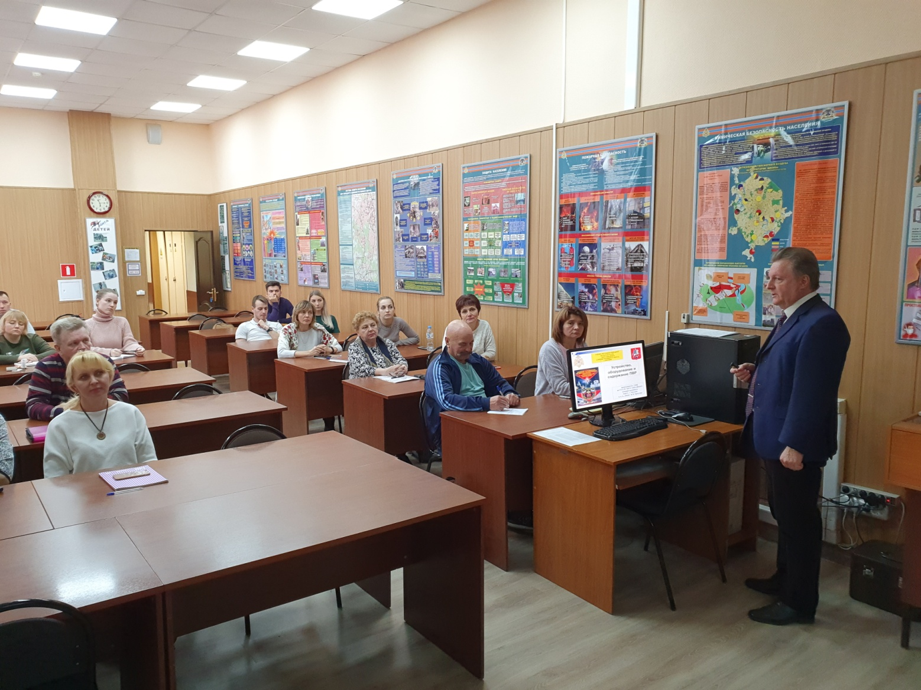

Занятие проводил преподаватель УМЦ ЮЗАО кандидат военных наук, доцент Владимир Прокудин. В начале занятия он рассказал присутствующим о том, что такое ПВР, цели и задачи, стоящие перед ними. Какая существует нормативно-правовая база организации их работы. Во второй, практической части занятия, докладчик, с использованием презентационных материалов рассказал о порядке развертывания и организации работы ПВР, приводя при этом многочисленные примеры из своей жизненной практики.
Продолжая занятие Мстислав Крылов выступил с подведением итогов мероприятия, отметив при этом, качество и полноту раскрытия темы, а также дал высокую оценку методической подготовке докладчика Владимира Прокудина. После этого Владимир Прокудин ответил на вопросы слушателей и принял участие в обмене опытом между слушателями.
Завершая занятие, слово взяла начальник УМЦ ЮЗАО Татьяна Антипенко. Она также отметила качественный уровень проведения занятия, должную профессиональную подготовку Владимира Прокудина и поблагодарила присутствующих за проявленный интерес к мероприятию.

